ОБРАЩЕНИЕ К ЖИТЕЛЯМ
УВАЖАЕМЫЕ ЖИТЕЛИ ХОТИМ ВАМ СООБЩИТЬ ОБ ОЧЕРЕДНОМ ВРЕДИТЕЛЬСТВЕ ГР. Поликарпова И. кв.132
СОВЕТ СОБСТВЕННИКОВ, МНОГОКВАРТИРНОГО ДОМА Москва125171, Ленинградское шоссе дом 8/2 кв.29 ОБРАЩЕНИЕ К ЖИТЕЛЯМ ДОМА по адресу: ЛЕНИНГРАДСКОЕ ШОССЕ №8/2  http://www.leningradka8.lact.ru Email: svetapavlenko@mail.ru Телефон: 150-2931; (916)632-4781 | 2015
Никто в доме и уполномоченных организациях, о существовании совета дома корпуса 2 по Ленинградскому шоссе дом 8, не осведомлён, кроме самого Поликарпова, изобразившего на своих обращениях самого себя любимого под крышей.
Он понял, что рискованно разбивать и приводить в негодность имущество и установленное оборудование, и решил пойти другим путём. А именно нашёл метод - добивается освобождения помещения здания, жителями называемое, «ВОСЬМИГРАННИК» используемое для размещения оборудования по обеспечению безопасности нашего многоквартирного дома и имущества граждан в нём проживающих. Он понял, что его ни кто не поддерживает, но и никто не останавливает, поэтому решил пойти таким путём (изложено им самим в ниже изображённом письме)
Все жители дома отчётливо понимают, и в том числе он сам, что Павленко С.Ю. действует в отличие от него на совершенно законных правах, являясь уполномоченным общим собранием лицом и действующая исключительно в интересах собственников дома на основании чего 16.09.2015г. получила удостоверение общественного советника управы района «Войковский».
Если мы, жители дома в настоящее время не остановим данного гр. проживающего в нашем доме, то мы ещё не скоро сможем защитить себя от нежелательных ситуаций в доме и на его дворовой территории. Вы так же можете обращаться в уполномоченные организации, ссылаясь на особенное положение по терроризму в мире и принятым решениям правительства в нашей стране.
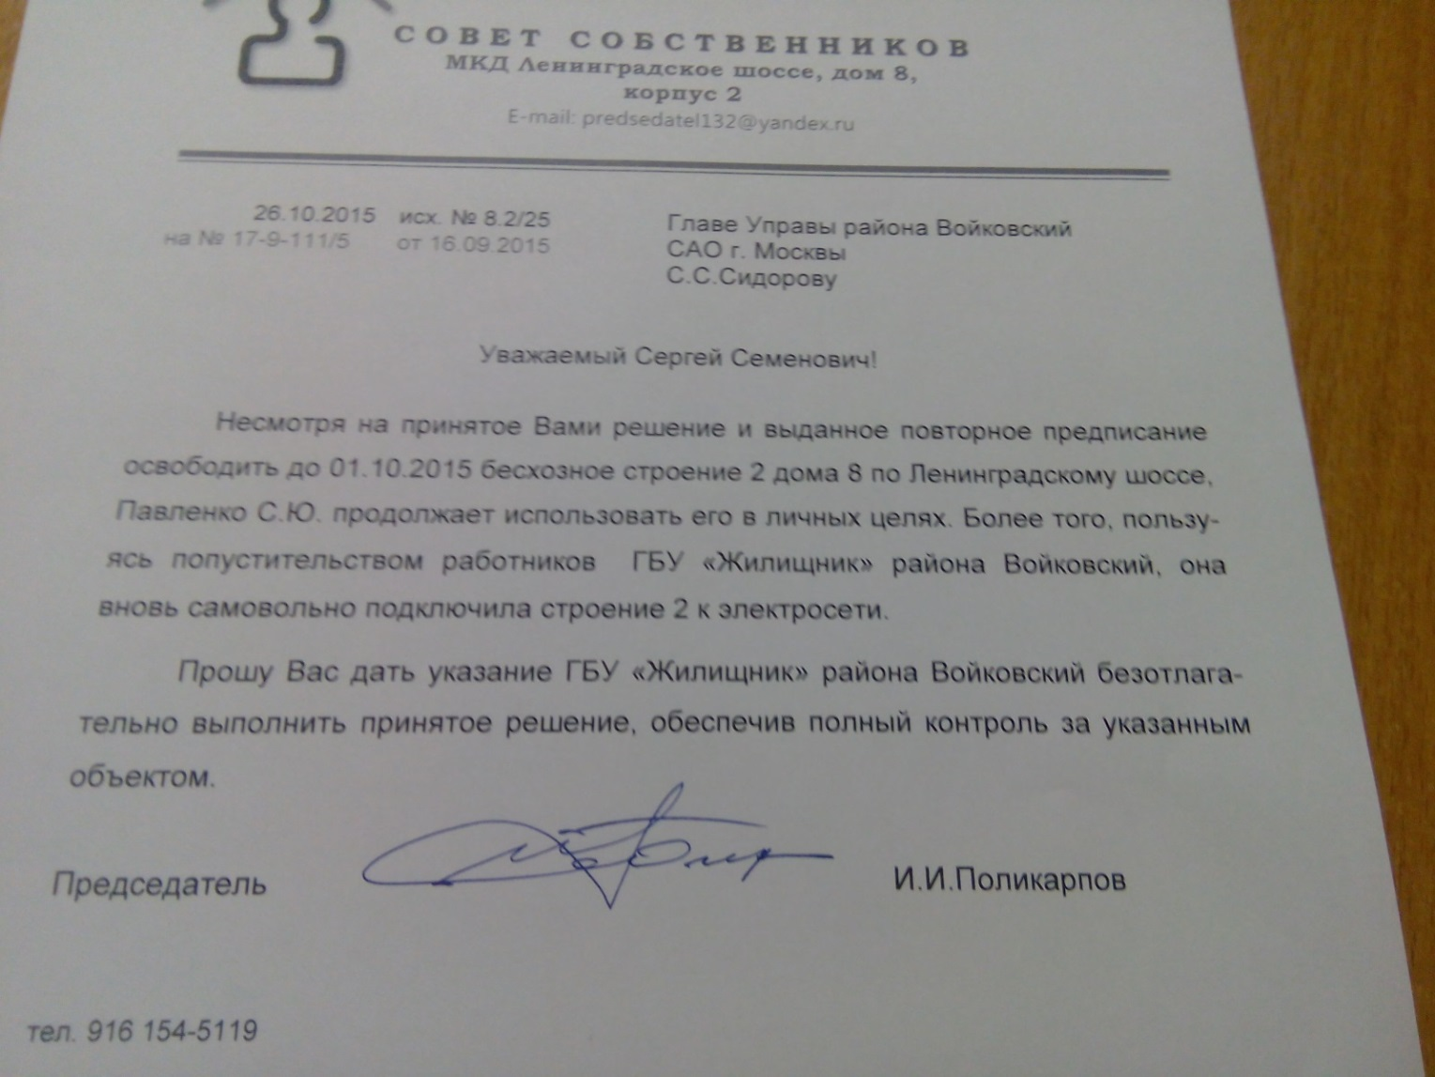Наша сила в объединении - в конце концов, он один, и ещё 2-3 соратника пробивающихся к деньгам по договорам заключённых собственниками дома и инициатором Павленко С.Ю. Из его действий видно, что его на самом деле не интересует судьба, благосостояние граждан и сохранность их имущества. Очевидно им движет алчность и цель во чтобы то не стало получить власть над средствами которые он сможет изъять по уже заключённым договорам. Такое упорство и принесённый ущерб всем жителям дома говорит только о том, что человеком движет только личная заинтересованность.

